Документация
Для работы драйвера нужна поддержка работы фильтр-менеджера. Поддерживаемые операционные системы: Windows 2000 SP4 with security rollup, Windows XP SP2, Windows Server 2003 SP1 и более поздние версии.
Работа драйвера осуществляется с помощью перехвата IRP запросов из обращения к директории и анализа этого запроса. Схематически это выглядит так.
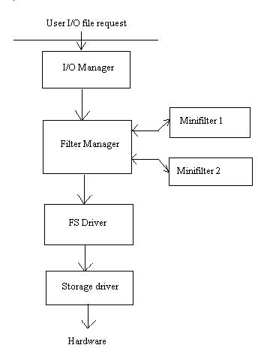
Наш драйвер подключается к стеку драйверов Filter manager и обрабатывает поступающие к нему FLT_POSTOP_CALLBACK запросы IRP_MJ_DIRECTORY_CONTROL.
Для запуска фильтра необходимо установить драйвер с помощью inf файла, а затем выполнить его запуск через фильтр-менеджер(fltmc)
командой fltmc load Filter.
Список используемых фильтров находится в файле по адресу: C:\hideMaskFile.mask
Разделителем в списке фильтров служит знак «;». Символы «маски» должны быть заглавные.
Сообщения о работе драйвера выводятся через DbgPrint.
При успешном запуске драйвера выводится информация о статусе открытия файла (успешно или нет), перечень добавленных масок и о статусе запуска драйвера.
При выгрузке – выводит список очищенных масок файлов.

Известные проблемы:
В ОС Windows XP, если файл, который необходимо скрыть находится в корне диска(например С:\) и он считывается первым, то скрывается все содержимое диска.
Перед запуском драйвера конфигурационный файл необходимо закрыть.

